Dodavatel:JOSEF KOHOUT  Lesní 723  379 01 Třeboň  Česká Republika  IČO:60852054 |  | DIČ:CZ6611121088 |  | Cenová nabídka č.:  Označení zakázky: |  |  |  | 01251119
 |  |  |  | Odběratel:  Gymnázium J.Hradec  tel.:  IČO: |  |  |  | DIČ:CZ
ks Popis |  | šířka | výška |  | m2 |  | cena/ks | cena celk. bez DPH
 | Stěna s Posuvnými dveřmi 2867x2600mm
 | Sklo ESG 10mm- 2540x1476mm lešt. hrany |  |  |  |  | 7 510,00
 | Sklo ESC 10mm- 2551x1426mm lešt. hrany |  |  |  |  | 6 546,00
 | Mléčná folie včetně vzoru a nalepení |  |  |  |  | 7 ooo,oo
Kování: Madlo T HOI 1020LBL, Kolejnice levolan 120+softstop L+P, Spodní zámek ES30
(vše v černé barvě) + zámečnická příprava-Jakl 100/50/3 26627,00
ks celkem | Kg m2 | 57 183,00 Kč
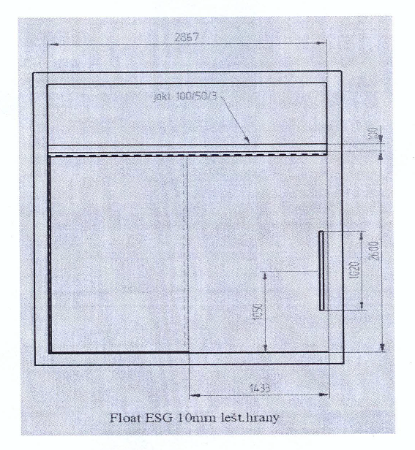
Montáž + pomocný materiál, Doprava 9500,00
Celkem: | 69 192,00 Kč

DPH: % 21

Vystavil(a): Josek Kohout
Telefon: | Zboží zůstává až do úplného zaplacení majetkem firmy Josef Kohout . Při nedodržení termínu splatnosti jsme nuceni účtovat penále ve výši 0,05% za každý započatý den prodlení.  Platnost cenové nabídky je 1 měsíc  725 378 585 E-mail: kohout@jksklo.cz

